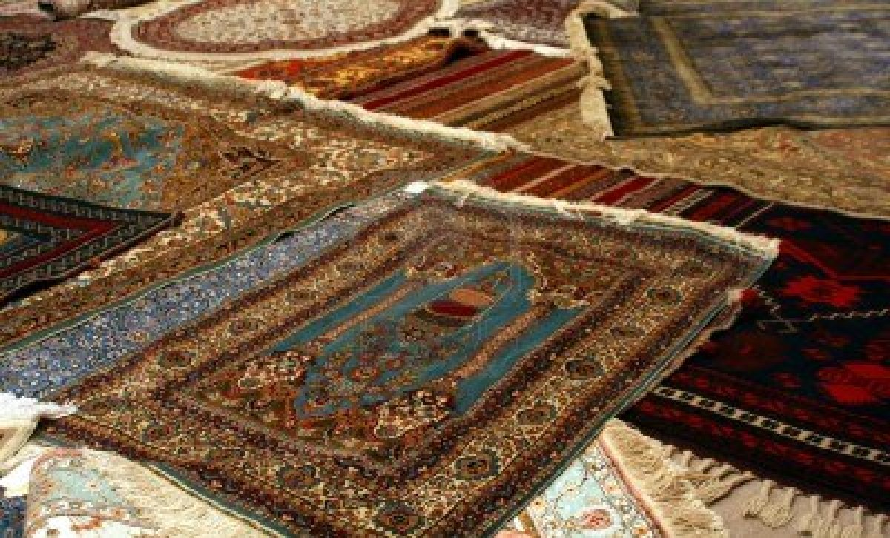

**VERVAARDIGEN**

**MAKEN**

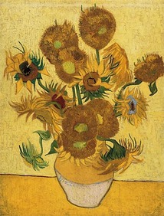

**Vincent van Gogh heeft prachtige kunstwerken vervaardigd.**

**In het Midden Oosten vervaardigen hardwerkende mensen prachtige tapijten met de hand.**

**IJzer wordt in de hoogovens vervaardigd uit ijzererts.**